Транспортные средства
- Общие сведения
- Грузовые автомобили
- Тракторы и пневмоколесные тягачи
- Специализированные транспортные средства

Общие сведения

Одним из основных этапов технологического процесса современного
строительства является доставка к месту производства работ строительных
материалов, изделий, конструкций и оборудования, осуществляемая
транспортными средствами. На крупные стройки и на предприятия по производству строительных материалов и конструкций возможна доставка грузов железнодорожным и водным транспортом, но многие строительные объекты удалены от таких коммуникаций и для них доступен только безрельсовый транспорт. В основном, это автомобили, тракторы и тягачи, которые кроме грузоперевозок используют как тяговые средства прицепных и полуприцепных строительных машин, а также в качестве унифицированной базы навесных строительных машин – экскаваторов, бульдозеров, скреперов, бурильных и сваебойных. Транспортные средства на пневмоходу имеют более высокую скорость, чем гусеничные, но их проходимость в условиях бездорожья ниже. гусеничные машины разрушают дорожное покрытие, поэтому в городских условиях их приходится перевозить на трейлерах.
Классификация транспорта
По среде передвижения
- Наземный
- Водный
- Воздушный
1.Наземный вид транспорта бывает:
- Автомобильный ( осуществляет более 80% всех перевозок
- Тракторный ( применяют при транспортировке в условиях бездорожья)
- Железнодорожный транспорт ( применяют при строительстве крупных объектов и дальности перевозки более 200 км.)
2.Водный транспорт (применяют при строительстве в прибрежных районах. Грузы перемещают на самоходных-танкеры и не самоходных – баржи и секции морских или речных судах)
3.Воздушный транспорт (применяют при строительстве в труднодоступных районах, применяют: вертолёты, грузовые самолёты.

Грузовые автомобили

Грузовые автомобили различают автомобили общего назначения и
специализированные. К автомобилям общего назначения относят машины с кузовом в виде открытой сверху платформы с бортами, бортовые автомобили повышенной проходимости, а также автомобили-тягачи со сцепными устройствами для работы с прицепами, полуприцепами. Грузовые автомобили массового производства (рис. 3.1, а, б) имеют единую конструктивную схему и состоят из трех основных частей: двигателя 1,шасси 3 и кузова 2.
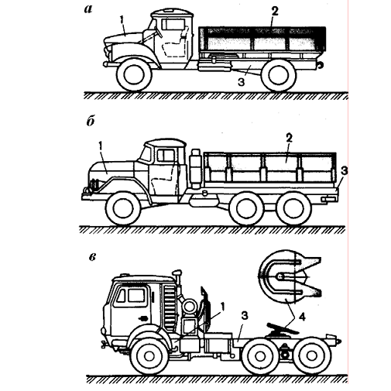
Рис. 3.1. Грузовые автомобили общего назначения
Грузоподъемность отечественных автомобилей – 0,8...14 т. Грузовые
автомобили классифицируют на автомобили малой грузоподъемности – 0,8…2т, средней – 2…5 т, большой – 5…10 т и особо большой грузоподъемности –свыше 10 т. На основе стандартных шасси с укороченными базой и задним свесом рамы выпускаются автомобильные тягачи седельного типа (рис. 3.1, в), работающие в сцепе с одно- и двухосными полуприцепами. На раме 3 шасси такого тягача крепится опорная плита и седельно-сцепное устройство 4, воспринимающее часть нагрузки от полуприцепа и передающее ему тяговое усилие от автомобиля. Седельные автотягачи с полуприцепами позволяют эффективней использовать мощность двигателя и увеличить грузоподъемность
автомобиля (до 4...25 т). В условиях строительства перевозки строительных материалов осуществляются в основном по временным дорогам, имеющим пониженную несущую способность. Поэтому в условиях строительства все большее применение находят автомобили повышенной проходимости, снабженные передним ведущим мостом, имеющих увеличенный дорожный просвет, а так же с увеличенным количеством осей, у которых все колеса ведущие.
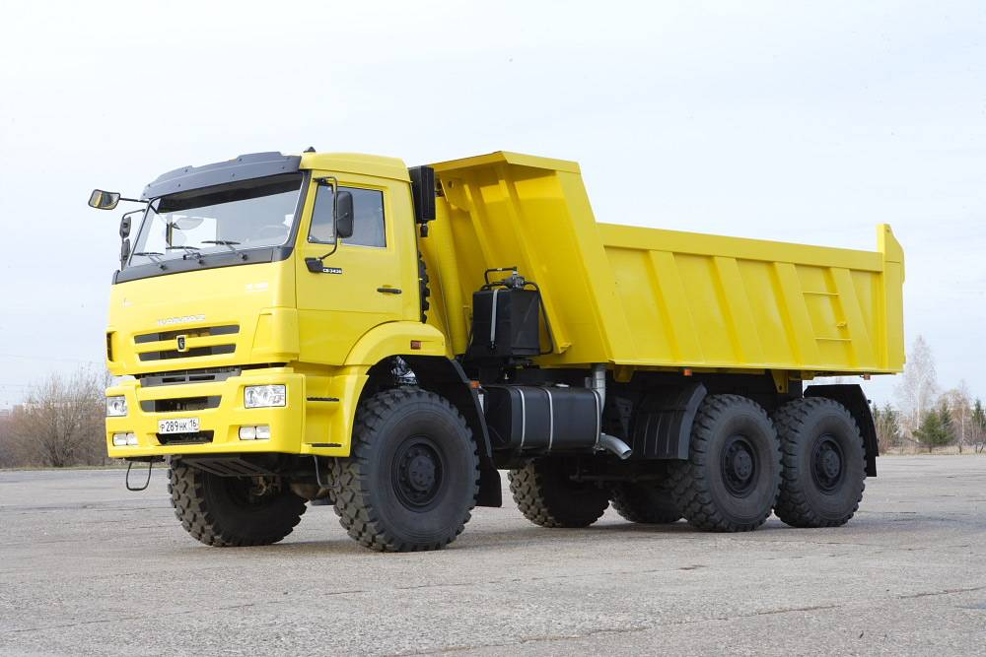
Тракторы и пневмоколесные тягачи
Тракторы применяют для транспортирования на прицепах а также передвижения и работы навесных и прицепных строительных машин.
Они делятся на сельскохозяйственные, промышленные и
специальные (для горных, подводных, подземных и других специальных
работ). По конструкции ходового оборудования различают гусеничные и
колесные тракторы. Главным параметром тракторов является максимальное тяговое усилие на крюке, по величине которого (тс) их относят к различным классам тяги.
Гусеничные тракторы характеризуются значительным тяговым усилием, надежным сцеплением гусеничного хода с грунтом, малым удельным давлением на грунт и высокой проходимостью. Их скорость не превышает 12 км/ч. 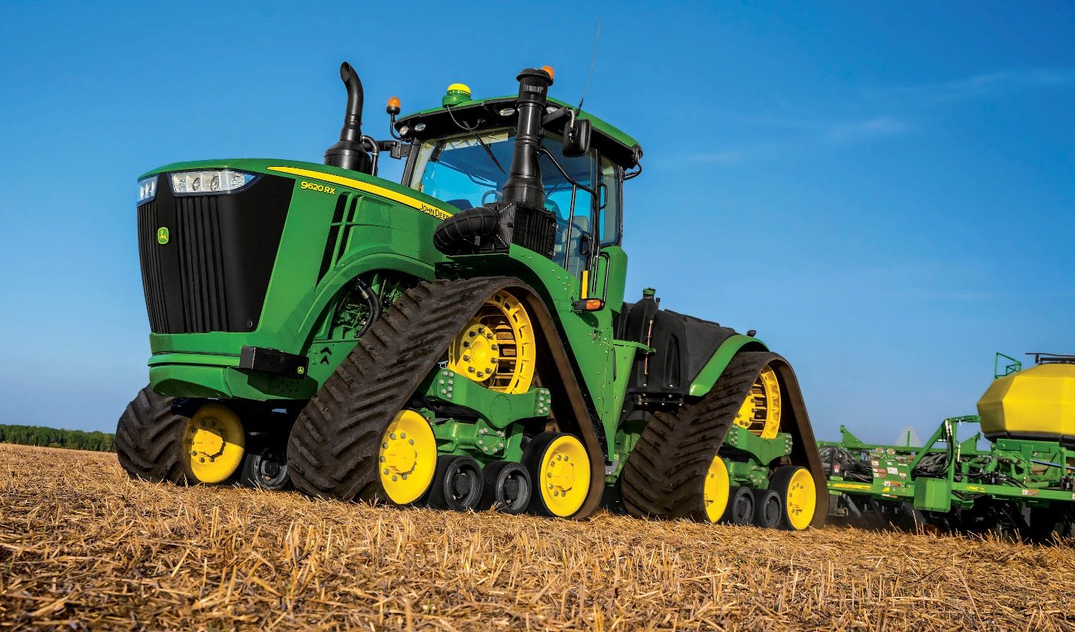
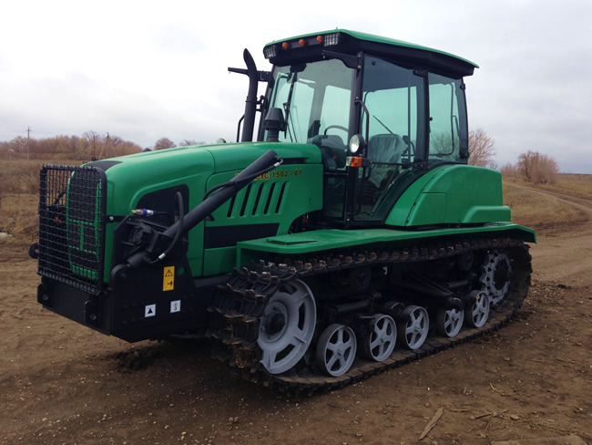
Пневмоколесные тракторы обладают сравнительно большими (до 40
км/ч) скоростями передвижения, высокой мобильностью и маневренностью. Их используют как транспортные машины и как базу для установки различного навесного оборудования (погрузочного, кранового, бульдозерного и землеройного).
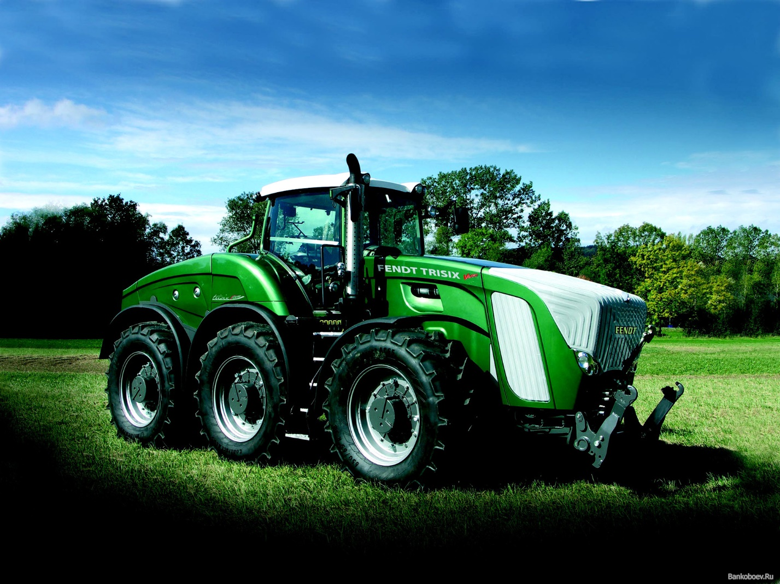
Пневмоколесные тягачи предназначены для работы со сменным
навесным и прицепным оборудованием различного вида. По сравнению с
гусеничными тракторами они более просты по конструкции, имеют меньшую
массу, большую долговечность, дешевле в изготовлении и эксплуатации.
Большие скорости тягачей (до 50 км/ч) и хорошая маневренность в
значительной мере способствуют повышению производительности навесного
или прицепного рабочего оборудования. На базе колесных тягачей, используя различное сменное рабочее оборудование, возможно создание многих строительных и дорожных машин (рис. 3.7, 3.8).
Различают одно- и двухосные тягачи.
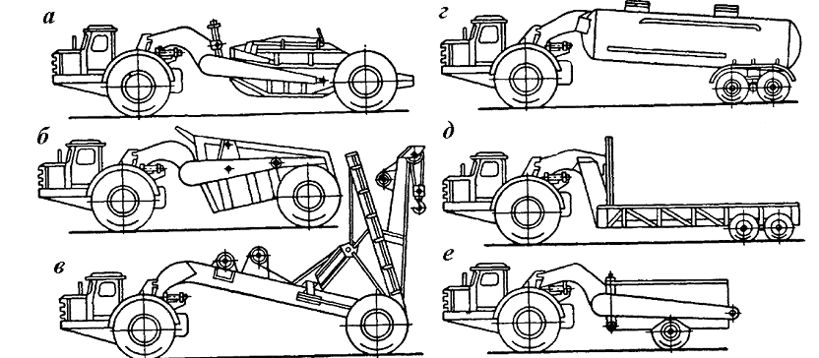
Рис. 3.7. Сменное оборудование одноосного пневмоколесного тягача:
а – скрепер; б – землевозная тележка; в – кран; г – цистерна для цемента или жидкостей; д – трейлер; е – каток на пневмошинах

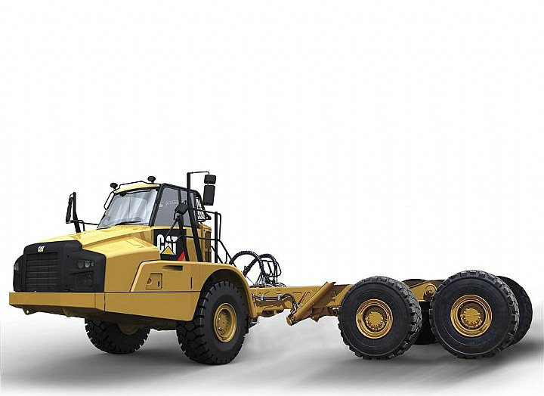Специализированные транспортные средства
Такие транспортные средства приспособлены для перевозки однородных
грузов одного или нескольких видов, отличающихся специфическими
условиями их транспортировки, и оборудованы различными приспособлениями и устройствами, которые обеспечивают сохранность и качество доставляемых на строительные объекты грузов, комплексную механизацию погрузочно-разгрузочных работ. Большинство специализированных транспортных средств представляют собой сменные прицепы и полуприцепы к грузовым автомобилям, пневмоколесным тягачам и тракторам, что позволяет более эффективно использовать базовую машину.
Автомобили-самосвалы имеют цельнометаллические кузова без
откидного заднего борта с корытообразной, трапециевидной и прямоугольной формой поперечного сечения. Некоторые типы кузовов имеют козырек, защищающий кабину от повреждения. Кузова принудительно наклоняются при разгрузке с помощью подъемного (опрокидного) механизма назад, на боковые (одну или две) стороны, на стороны и назад. По назначению различают специальные карьерные и универсальные общестроительные самосвалы.
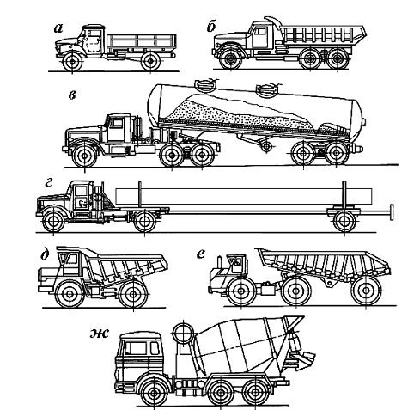
Рис. 3.10. Автомобили общего и специального назначения:
а – бортовой, общего назначения; б – самосвал; в – полуприцеп-цементовоз;
г – с прицепом-роспуском для перевозки длинномерных грузов; д, е – самосвалы повышенной
грузоподъемности; ж – автобетоносмеситель
Автомобили-самопогрузчики наряду с транспортировкой осуществляют
погрузку и разгрузку перевозимых грузов с помощью гидравлических
погрузочно-разгрузочных устройств, установленных на самом автомобиле.
Автомобили-самопогрузчики оборудуют бортовыми манипуляторами,
качающимися порталами, грузоподъемными бортами и навесными
грузоподъемными устройствами.
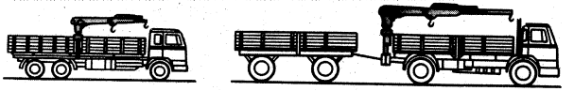
Рис. 3.11. Автомобили-самопогрузчики с бортовыми манипуляторами:
Битумовозы и автогудронаторы. Для перевозки жидких вяжущих материалов (битум, гудрон, эмульсии) в разогретом состоянии от предприятий-изготовителей к местам производства дорожных, кровельных и изоляционных работ. Они представляют собой цистерны эллиптической формы, смонтированные на шасси автомобилей или на полуприцепах к седельным тягачам, и оснащаются системами подогрева (для поддержания температуры перевозимого материала не ниже 200°С) и выдачи мастики.
Трубовозы и плетевозы (рис. 3.10, г). Для перевозки труб длиной 6...12 м диаметром до 1420 мм и сварных секций из труб (плетей) длиной 24...36 м применяют специальные автопоезда. В состав трубовоза входят автотягач,
одноосный прицеп-роспуск с жестким дышлом или полуприцеп. Тяговое
усилие на груженый прицеп-роспуск передается у трубовозов через тяговосцепное устройство и дышло, у плетевозов – непосредственно трубами
(плетями), закрепленными на тягаче и двухосном прицепе-роспуске.
Панелевозы, фермовозы, плитовозы Применяют для перевозки крупноразмерных железобетонных конструкций и деталей, выполнены в виде полуприцепов к седельным автотягачам и предназначены для перевозки в вертикальном или круто-наклонном положении стеновых панелей, перекрытий, перегородок, плит, лестничных маршей и т. п. 